**GitHub**

E’ un sito che permette di creare progetti pubblici ( o privati a pagamento mensile).

Una volta provvisti di un account è possibile creare delle repository su cui caricare i progetti in locale.

Ogni repository creata su github, detta remote repository, presenta un proprio indirizzo web che costituirà il riferimento necessario per collegarcisi mediante git bash e committare i vari file.

Per esempio consideriamo di aver creato la repository remota di indirizzo https://github.com/Evethir/crauti.git

Per settare la remote repository si effettua il comando

Git remote add <alias della remote repository> <indirizzo della repository>

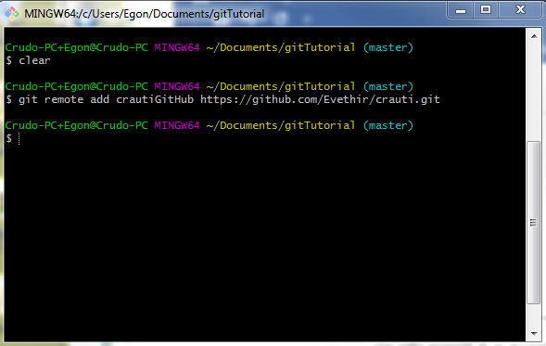

Nell’esempio si è aggiunta la repository remota crauti e le si è associato l’alias “creautiGitHub”

Per risalire alle remote repository riferite basta il comando è

git remote

Per aggiungere file alla remote repository il comando di riferimento è “push” (si “spingono” i file dalla repository locale a quella remota), mentre per estrarli è “fetch”

Git push -u <alias della remote repository> <nome_branch>

Cioè che succede è che tutti i file nella repository del brach di nome “nome_branch” della cartella puntata dal terminale, verranno inviati alla remote repository, a seguire dell’autenticazione delle credenziali dell’account possessore della repository (che in base alla versione di Git può avvenire o via terminale o mediante un’apposita finestra che si aprirà automaticamente.

Quando viene inizializzata una repository si crea di default il branch “master” che, se non sono stati creati altri branch, sarà l’unico da inviare al remote repository.

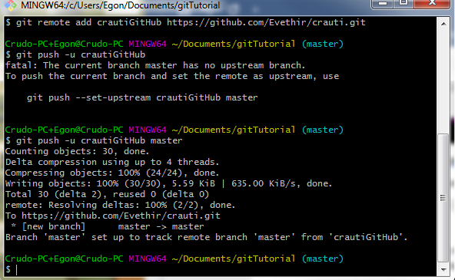

**Il file “.gitignore”**

In questo file si scrivono tutti i file o cartelle che non si desidera aggiungere alla repository o alla staging area.

Per creare il file .gitignore si esegue il comando

touch .gitignore

Aprendo il file con il blocco note si scrivo i file o le cartelle che non si vogliono aggiungere. Per far si che gitignore consideri questi file è necessario che questi non siano stati precedentemente aggiunti alla staging area (index) o nella repository!

Per esempio consideriamo di creare un file di nome “fileDaIgnorare.txt” e la cartelle “cartellaDaIgnorare”, di immetterli nel .gitignore e poi di eseguire le operazioni di add, commit e push.

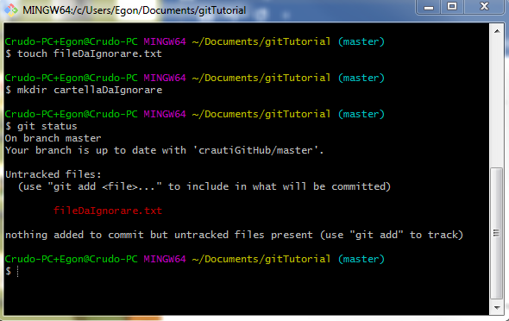

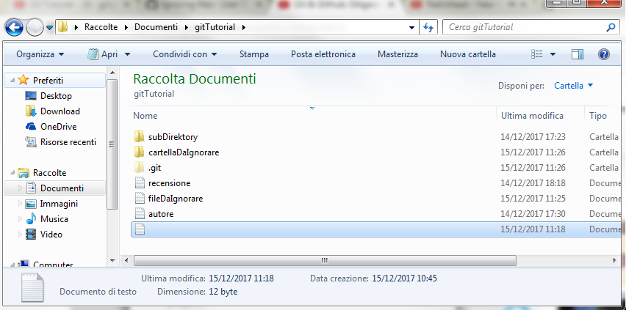

Adesso si apre .gitignore ( il file senza nome) e si aggiungono i suddetti elementi

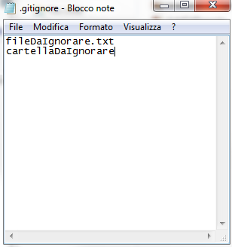

Effettuando git status si noteranno le modifiche su gitignore, mentre il file fileDaIgnorare (e anche la cartella cartellaDaIgnorare in modo intrinseco) non verranno più considerati.

Committando e successivamente pushando il master si avrà quindi che il file e la cartella da ignorare saranno esclusi nella repository.

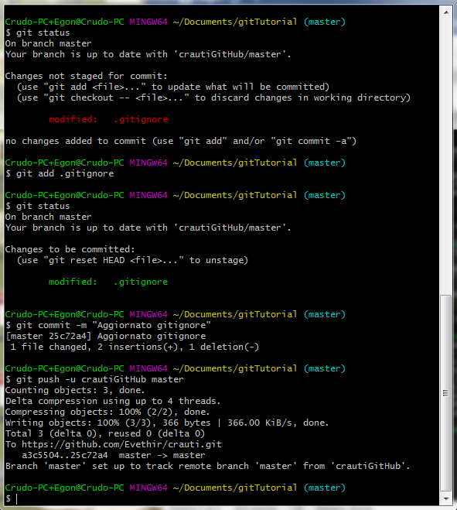

La repository su gitHub sarà quindi

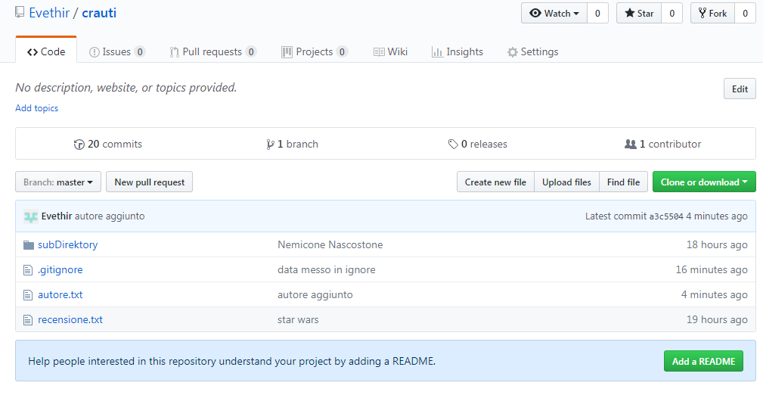

***Git Pull e Git Fetch***

Questi due comandi servono per prelevare le informazioni contenute nella reposy remota in locale

In particolare Git Fetch va a copiare la reposy remota nella reposy locale, mentre Git Pull va a sostituire la reposy remota con quella locale e anche sostituisce i file in uso nel workspace ( ossia la directory in cui si sta lavorando con Git)

Essenzialmente git pull va a eseguire un git fetch e contemporaneamente un git merge, questa funzione verrà spiegata maggiormente nel capitolo dedicato ai branch (rami). 